竞争性谈判文件示范文本—服务
竞争性谈判文件
项目名称：合肥百大购物中心有限责任公司2024-2030年
LED电子屏设计施工运营一体化
项目编号：2024HEFRZ00818
招 标 人：合肥百大购物中心有限责任公司
代理机构：安徽公共资源交易集团项目管理有限公司


竞争性谈判文件示范文本—服务
目 录
第一章 谈判公告................................................................................................................................ 1
第二章 投标人须知.......................................................................................................................... 4
第三章 招标人要求.......................................................................................................................... 15
第四章 评审方法和标准................................................................................................................ 17
第五章 合同...................................................................................................................................... 19
第六章 投标文件格式.................................................................................................................... 31
第七章 安徽公共资源交易集团电子交易操作规程.................................................................... 39

竞争性谈判文件示范文本—服务
第一章 谈判公告
安徽公共资源交易集团项目管理有限公司受合肥百大购物中心有限责任公
司委托，现对合肥百大购物中心有限责任公司2024-2030年LED电子屏设计施工运
营一体化进行竞争性谈判，欢迎具备条件的国内投标人参加谈判。
1.项目名称及内容
1.1 项目编号：2024HEFRZ00818
1.2 项目名称：合肥百大购物中心有限责任公司2024-2030年LED电子屏设计
施工运营一体化
1.3 项目地点：安徽省合肥市肥西县
1.4 项目单位：合肥百大购物中心有限责任公司
1.5 项目概况：肥西百大购物中心是肥西县标志性建筑，项目位于肥西县上
派镇巢湖路与江淮大道交口，交通便利，视野开阔，具备建设运营LED大屏的必
备条件，原LED大屏运营招商合同到期，为充分利用物业资源，增加公司利润，
提升对外形象。肥西百大按照集团公司招标采购管理规定，拟开展肥西百大外立
面LED电子屏设计施工运营一体化招标。
1.6 资金来源：其他
1.7 项目预算：0元
1.8 项目类别：其他交易·服务
1.9 标段划分：共分 1 个标段，本次谈判第 1 标段。
2.投标人资格要求
2.1 投标人具有独立承担民事责任的能力；
2.2 投标人资质要求：具有营业执照。
2.3 投标人业绩要求：/
2.4 本项目不接受联合体投标。
2.5 投标人不得存在以下不良信用记录情形：
（1）被责令停产停业，暂扣或者吊销许可证，暂扣或者吊销执照；
（2）进入清算程序，或被宣告破产，或其他丧失履约能力的情形；
（3）在国家企业信用信息公示系统（http://www.gsxt.gov.cn/）中被列入
严重违法失信企业名单；
第 1 页/共 43 页

竞争性谈判文件示范文本—服务
（4）在“信用中国”网站（http://www.creditchina.gov.cn/）中被列入
失信被执行人名单；
（5）在“信用中国”网站（http://www.creditchina.gov.cn/）中被列入
重大税收违法失信主体名单；
（6）在近三年内投标人或其法定代表人（单位负责人）有行贿犯罪行为的；
2.6 其他要求： / 。
3.谈判文件的获取
3.1 获取时间：2024年11月29日
3.2 获取方式：
（1）本谈判项目实行全流程电子化交易。
（2）潜在投标人须登录安徽公共资源交易集团电子交易系统（以下简称“电
子交易系统”）查阅谈判文件。
（3）潜在投标人查阅谈判文件后，如参与投标，则须在规定的谈判文件获
取时间内通过安徽公共资源交易集团电子交易系统完成投标信息的填写。
（4）谈判文件获取过程中有任何疑问，请在工作时间（9：00-17：30，节
假日休息）拨打技术支持热线（非项目咨询）：4009980000。项目咨询请拨打电
话：0551-66223277、66223831。
3.3 电子交易服务费用： 200 元整，网上支付。
4.投标文件提交截止时间
同谈判时间
5.谈判时间及地点
5.1 谈判时间：2024年12月12日14时00分
5.2 谈判地点：合肥市滨湖新区徽州大道4872号金融港中心A9幢安徽公共资源交易集团二楼评标室（六）
6.发布公告的媒介
本次谈判公告在安徽公共资源交易集团网站上发布。
7.联系方式
7.1 招标人
招标人： 合肥百大购物中心有限责任公司
地 址： 安徽省合肥市肥西县派河大道与巢湖路交口
第 2 页/共 43 页

竞争性谈判文件示范文本—服务
联系人： 高强
电 话： 13965017104
7.2 代理机构
代理机构：安徽公共资源交易集团项目管理有限公司
地 址：合肥市滨湖新区南京路 2588 号（徽州大道与南京路交口）六楼
联系人：李工
电 话：0551-66223277，66223831
7.3 电子交易系统
名 称：安徽公共资源交易集团电子交易系统
电 话：400 998 0000
7.4 监督管理部门
监督管理部门：合肥百大购物中心有限责任公司纪检监察室
地 址：安徽省合肥市肥西县派河大道与巢湖路交口
电 话：0551-68881808
8.其他事项说明
8.1 投标人应合理安排谈判文件获取时间，特别是网络速度慢的地区防止在
系统关闭前网络拥堵无法操作。如果因计算机及网络故障造成无法完成谈判文件
获取，责任自负。
8.2 投标人如需开具电子交易服务费用发票，在项目谈判次日后自行登录安
徽公共资源交易集团电子交易系统平台打印。
9.投标保证金账户（如采用银行转账或银行电汇形式递交的，请选择以下任
何一家银行递交即可）
第 3 页/共 43 页

竞争性谈判文件示范文本—服务
第二章 投标人须知
投标人须知前附表
条款号 条款名称
内容、说明与要求
1
服务地点
安徽省合肥市肥西县
自合同签订日后 6 年，期满后如电子屏及配套设备仍正常
运行，双方可洽谈续约，同等条件下中标人有权优先续约，
2
服务期限
续签运营期限暂定 4 年，具体内容以双方后续签订合同为
准。
☑自行踏勘
□集中组织
时间：
年 月 日 时 分
3
现场踏勘
现场踏勘联系人及联系电话：
备注：如投标人未参加招标人统一组织的现场踏勘，视同
放弃现场踏勘，由此引起的一切责任由投标人自行承担。
关于联合
体参加谈
判的相关
约定
4
/
初审业绩
要求
5
6
/
投标人提
（1）时间：
年 月 日 时 分
出疑问截 （2）形式：通过电子交易系统提交
止时间
☑无
□图纸
构成谈判
的其他材
料
获得方式：
7
8
上述资料请投标人在获取谈判文件后，自行登录电子交易
系统下载本项目附件。
/
谈判保证
第 4 页/共 43 页


竞争性谈判文件示范文本—服务
金
不予退还
/
9
谈判保证
金的情形
谈判现场
提交的其
他材料要
求
10
11
12
/
投标文件 投标文件提交截止时间后 30 分钟内（以电子交易系统解
解密时间 密倒计时为准）
评审小组推荐中标候选人的数量：不多于 1 家
确定中标
确定中标人：
候选人和
☑招标人委托评审小组确定
中标人
☐招标人确定
□书面
数据电文
中标通知 特别提醒：本项目发布中标结果公告的同时，通过电子交
书发出的 易系统向中标人发出中标通知书。中标通知书发出视为已
13
形式
送达，投标人应主动登录电子交易系统查询，代理机构不
承担投标人未及时关注相关信息引发的相关责任。
告知谈判
结果的形
式
投标人自行登录电子交易系统查看
14
15
16
□谈判现场告知
（1）金额： 15500 元人民币
（2）缴纳形式：☑银行转账 ☐银行电汇 ☐银行保函
履约保证
金
（3）缴纳时间：合同签订前
（4）退还时间：合同终止后
（1）招标代理服务费：中标人在领取中标通知书前须向
招标代理机构缴纳招标代理服务费，可以银行转账、银行
电汇方式。
招标代理
服务费
第 5 页/共 43 页


竞争性谈判文件示范文本—服务
本项目采取定额收费，按照 4000 元人民币最低标准收取。
（2）以上费用代理机构有权从谈判保证金中优先扣除。
（1）通过初审的投标人为 2 家及以上的，按谈判文件约
定进行评审并确定结果；
17
18
补充约定
报价须知
（2）通过初审的投标人为 1 家的，且评审小组认为具有
竞争性的，继续评审并确定结果。
投标人设计施工报价 0 元，运营报价不低于 6 万元/年，
服务期限 6 年，即投标总额不得低于 36 万。
（1）中标人应在规定期限内提交履约保证金并与招标人
签订合同，若中标人未能在规定期限内提交履约保证金或
签订合同，招标人有权取消中标人中标资格；
（2）合同签订后，中标人存在规定时间内不组织人员进
场开工，不履行合同义务等情况，招标人有权解除合同，
并追究违约责任；
（3）中标人在中标项目发生投诉、信访举报案件、履约
存在争议时，拒绝协助配合有关部门调查案件的，招标人
可以取消其中标资格或解除合同，并追究其违约责任。
（4）投标人参与谈判，应当诚信守法、公平竞争。如有
以提供虚假材料（包括但不限于虚假技术参数响应、虚假
业绩、虚假证书、虚假检测报告等）、串通谈判、隐瞒失
信信息等谋取中标的行为，一经发现，招标人可以取消其
19
重要说明
中标资格或解除合同，并追究其违约责任。
本谈判项目实行全流程电子化交易，除谈判文件另有规定
外，电子招标投标操作要求见本章附件《安徽公共资源交
易集团电子交易操作规程》。
20
21
电子招标
解释权
（1）构成本谈判文件的各个组成文件应互为解释，互为
说明；
（2）同一组成文件中就同一事项的规定或约定不一致的，
以编排顺序在后者为准；
第 6 页/共 43 页


竞争性谈判文件示范文本—服务
（3）如有不明确或不一致，构成合同文件组成内容的，
以合同文件约定内容为准，且以专用合同条款约定的合同
文件优先顺序解释；
（4）除谈判文件中有特别规定外，仅适用于谈判及投标
文件提交阶段的规定，按谈判公告、投标人须知前附表、
投标人须知正文、评审方法和标准、投标文件格式的先后
顺序解释；
（5）有澄清的部分以最终的澄清更正内容为准；
（6）按本款前述规定仍不能形成结论的，由招标人负责
解释。
中标人需在合同签订后 10 日内以转账的方式支付首
运营费用
支付方式
22
23
年运营费用，以后每年提前 10 天支付下一年度运营费用，
先支付后使用。
1.投标人不得与本标段的其他投标人存在单位负责人为
其他补充
说明
同一人或者存在直接控股、管理关系的情形。
2.本项目无需缴纳谈判保证金
第 7 页/共 43 页


竞争性谈判文件示范文本—服务
附件 1 招标代理服务费
招标代理服务费收费标准
工 程 施 工 /
工程总承包
1.0%
中标金额（万元）
货物招标
服务招标
100 以下
1.5%
1.5%
100-500
1.1%
0.8%
0.7%
500-1000
0.8%
0.45%
0.25%
0.1%
0.55%
1000-5000
5000-10000
10000-100000
100000 以上
0.5%
0.35%
0.25%
0.05%
0.01%
0.2%
0.05%
0.01%
0.05%
0.01%
注：招标代理服务收费按差额定率累进法计算，中标金额含本数。例如：某服务
招标代理业务中标金额为 6000 万元，具体收取金额为上表（招标代理服务费收
费标准）相应招标类别收费标准*80%，计算招标代理服务费收取金额如下：
100 万元×1.5％×80%＝1.2 万元
（500－100）万元×0.8％×80%＝2.56 万元
（1000－500）万元×0.45％×80%＝1.8 万元
（5000－1000）万元×0.25％×80%＝8 万元
（6000－5000）万元×0.1％×80%＝0.8 万元
合计收费＝1.2＋2.56＋1.8＋8＋0.8＝14.36(万元)
第 8 页/共 43 页
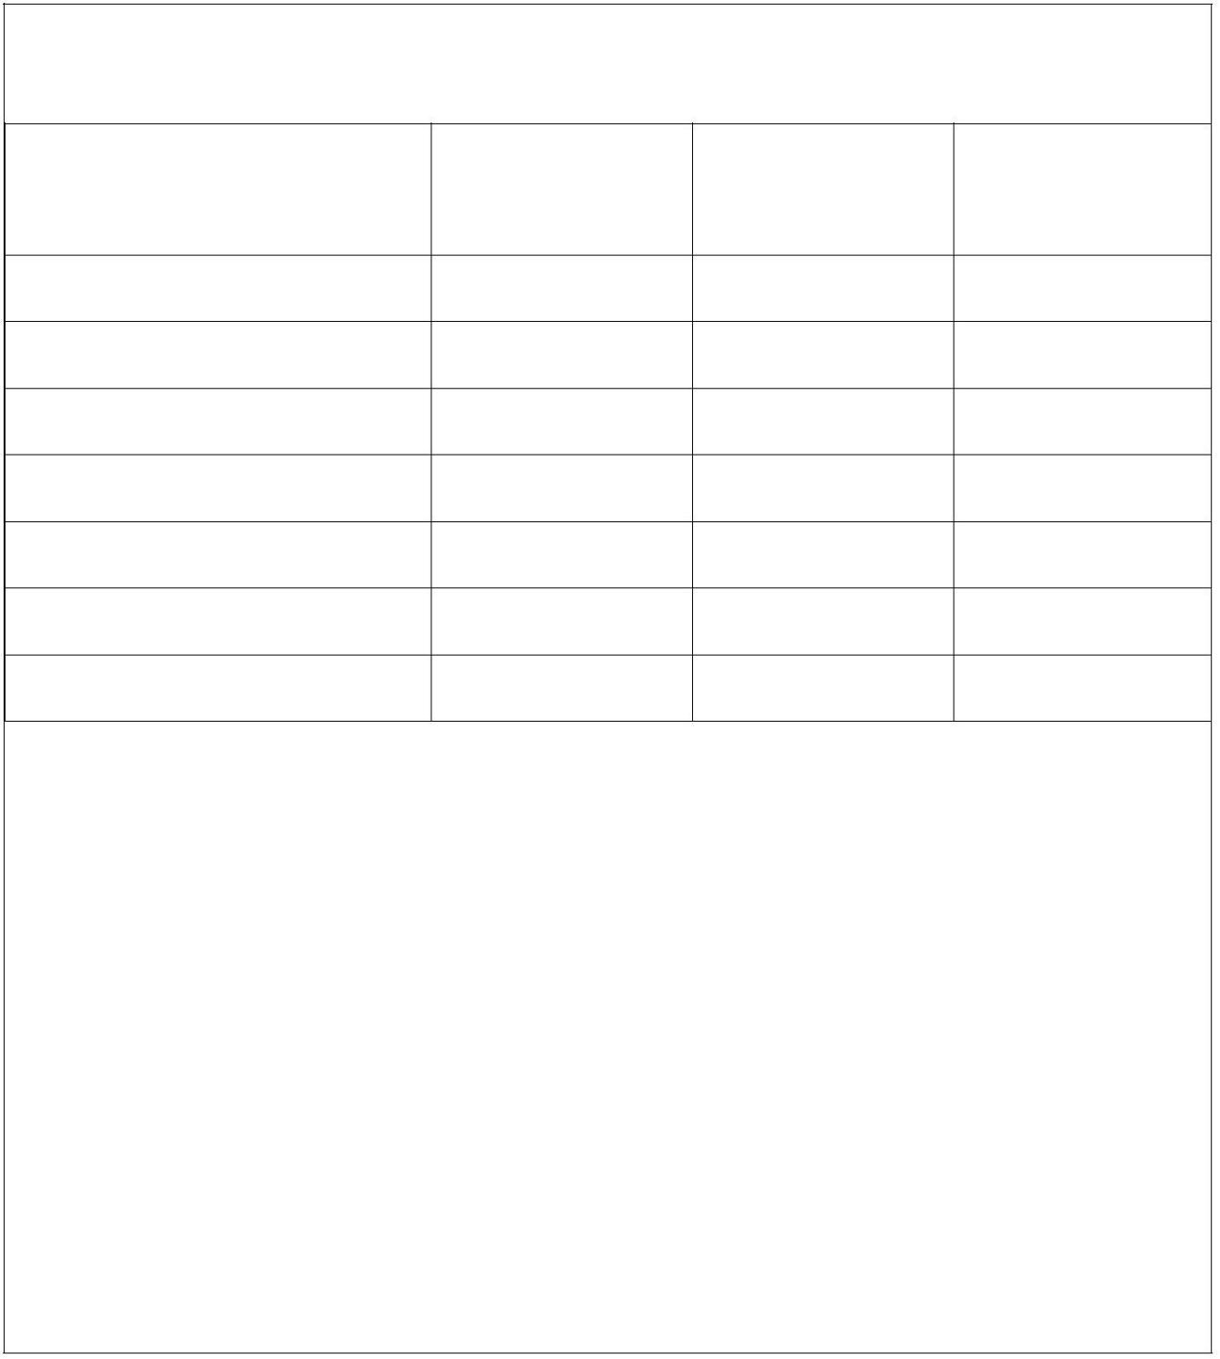

竞争性谈判文件示范文本—服务
投标人须知正文
1.有关定义
本项目的交易方式为竞争性谈判，招标人为项目实施建设的发包人（甲方），
投标人为参与竞争性谈判的主体，中标人为参与竞争性谈判，并获得项目实施的
承包人（乙方）。
2.资金来源
本项目的招标人已获得足以支付本次谈判后所签订的合同项下的资金。
3.谈判费用
不论谈判的结果如何，投标人应承担其所有与准备和参加谈判有关的费用。
4.谈判文件的澄清与修改
4.1 投标人如对谈判文件内容有疑问，按投标人须知前附表规定提出。
4.2 招标人可主动或在解答投标人提出的问题时对谈判文件进行澄清或者修改。
代理机构将在安徽公共资源交易集团网站澄清或修改谈判文件，投标人应主动上
网查询。代理机构和招标人不承担投标人未及时关注相关信息引发的相关责任。
4.3 任何人或任何组织向投标人提供的任何书面或口头资料，未经代理机构
在网上发布或书面通知，均作无效处理，不得作为谈判文件的组成部分。代理机
构对投标人由此而做出的推论、理解和结论概不负责。
4.4 对于没有提出疑问又参与了本项目谈判的投标人将被视为完全认同本谈
判文件（含澄清、修改等内容）。
5.谈判范围及投标文件中标准和计量单位的使用
5.1 无论谈判文件中是否要求，投标人所承担服务及伴随的货物和工程均应
符合国家强制性标准。
5.2 投标人与代理机构之间与谈判有关的所有往来通知、函件和投标文件均
用中文表述。投标人随投标文件提供的证明文件和资料可以为其他语言，但必须
附中文译文。翻译的中文资料与外文资料如果出现差异时，以中文为准。
5.3 除谈判文件中有特殊要求外，投标文件中所使用的计量单位，应采用中
华人民共和国法定计量单位。
6.投标文件构成
6.1 投标人应完整地按谈判文件提供的投标文件格式及谈判文件评审要求编
写投标文件，具体内容详见第六章投标文件格式的相关内容。
第 9 页/共 43 页

竞争性谈判文件示范文本—服务
6.2 上述文件应按照谈判文件规定的格式填写、签署和盖章。
7.报价
7.1 投标人的报价应当包括满足本次谈判全部内容，所有报价均应以人民币
报价。
7.2 投标人应在分项报价表上标明谈判项目的单价（如适用）和总价，未标
明的视同包含在谈判报价中。
8.谈判有效期
8.1 谈判有效期为从投标文件提交截止之日算起的日历天数，谈判有效期为
120 日历天。招标人或代理机构可根据实际情况，在原谈判有效期截止之前，要
求投标人延长谈判有效期。接受该要求的投标人将不会被要求和允许修正其投标
文件。投标人可以拒绝延长谈判有效期的要求，且不承担任何责任。上述要求和
答复都应以书面形式提交。
8.2 在谈判有效期内，投标人的谈判保持有效，投标人不得要求撤销或修改
其投标文件。
9.投标文件的制作
9.1 本项目要求提供加密电子投标文件，投标文件的制作应满足以下规定：
（1）投标文件由投标人使用电子交易系统提供的“投标文件制作工具”制
作生成。“投标文件制作工具”可以通过电子交易系统中下载。投标人应当在互
联网络通畅状态下启用最新版投标文件制作工具制作投标文件。
（2）在第六章“投标文件格式”中要求加盖投标人电子签章或公章处，投
标人均应加盖投标人电子签章或公章。联合体参加谈判的，除联合协议及谈判文
件规定须联合体各成员单位各自盖章的证明材料外，投标文件由联合体牵头人按
上述规定加盖联合体牵头人单位电子签章或公章。
（3）投标文件制作完成后，投标人应对投标文件进行文件加密，形成加密
的投标文件。采用数字证书加密的，加密时投标文件的所有内容均只能使用同一
把数字证书进行加密，否则引起的解密失败责任由投标人自行承担。
9.2 因投标人自身原因而导致投标文件无法导入电子交易系统电子开标、评
标系统的，该投标文件视为无效投标文件，投标人自行承担由此导致的全部责任。
（该投标文件是指解密后的投标文件）。
第 10 页/共 43 页

竞争性谈判文件示范文本—服务
10.投标文件提交截止时间
10.1 投标人应在第一章“谈判公告”规定的投标文件提交截止时间前，在网
上提交加密电子投标文件（如谈判延期，按最新发布谈判时间执行）。
10.2 投标人在谈判文件规定的投标文件提交截止时间前上传了网上加密电
子投标文件，但未在规定时间内进行解密的，投标无效。
10.3 招标人和代理机构延迟投标文件提交截止时间的。招标人、代理机构和
投标人受投标文件提交截止时间制约的所有权利和义务均应延长至新的截止时
间。
11.投标文件的提交、修改与撤回
11.1 投标人应当在第一章“谈判公告”规定的投标文件提交截止时间前，将
加密的投标文件在电子交易系统上传（如谈判延期，按最新发布谈判时间执行）。
11.2 投标人应当在投标文件提交截止时间前完成投标文件的传输提交（以接
收到电子签收凭证为准），并可以补充、修改或者撤回投标文件。投标文件提交
截止时间前未完成投标文件传输的，视为撤回投标文件。未按规定加密或投标文
件提交截止时间后送达的投标文件，电子交易系统应当拒收。
11.3 投标人应在投标人须知前附表规定的解密时间前（以电子交易系统解密
倒计时为准）对本单位的投标文件进行解密。
12.评审小组
12.1 由招标人委派或招标人委托代理机构抽取经济技术专家等方式组建的
评审小组，负责本项目评审工作。评审小组成员由 3 人以上单数组成，评审小组
及其成员应当依照有关规定履行相关职责和义务。
12.2 评审小组根据谈判文件规定的评审方法和标准对投标人提交的投标文
件进行评审，从质量和服务均能满足谈判文件实质性响应要求的投标人中推荐中
标候选人，并编写评审报告。
13.终止竞争性谈判
出现下列情况之一时，招标人和代理机构有权宣布终止竞争性谈判采购，并
将理由通知所有投标人：
（1）通过初审的投标人不足规定数量，导致本次谈判缺乏竞争的；
（2）出现影响公正的违法、违规行为的；
第 11 页/共 43 页

竞争性谈判文件示范文本—服务
（3）因重大变故，招标任务取消的；
（4）谈判文件有重大漏洞，导致无法继续评审的；
（5）法律法规规定的其他情形。
14.投标文件的澄清、说明或更正
14.1 评审小组将对投标文件的有效性、完整性和响应程度进行审查，审查
时可以要求投标人对投标文件中含义不明确、同类问题表述不一致或者有明显文
字和计算错误的内容等作出必要的澄清、说明或者更正。投标人的澄清、说明或
者更正不得超出投标文件的范围或者改变投标文件的实质性内容。对不同文字文
本投标文件的解释发生异议的，以中文文本为准。
14.2 评审小组要求投标人澄清、说明或者更正投标文件应当以书面形式（即
网上询标）作出。投标人的澄清、说明或者更正应当加盖投标人电子签章或公章。
14.3 如有询标，投标人通过远程登录的方式接受网上询标。投标人应登录电
子交易系统并保持在线状态，以便及时接收评审小组可能发出的询标函，并在规
定时间内回复，因授权代表联系不上、没有及时登录系统等情形而无法接受评审
小组询标的，投标人自行承担相关风险。
15.最终投标报价
15.1 谈判并不限定只进行二轮报价，如果评审小组认为有必要，可以要求投
标人进行多轮报价。
15.2 在谈判内容不做实质性变更或重大调整的前提下，投标人下轮报价不得
低于上一轮报价。
15.3 最终投标报价是投标人投标文件的有效组成部分，最终投标报价也是签
订合同的依据。
15.4 本项目的服务地点为本须知前附表所述，投标人可到项目现场踏勘以充
分了解项目位置、情况及任何其他足以影响谈判报价的情况，任何因忽视或误解
项目场地情况而导致的索赔或服务期限延长申请将不被批准。对于受项目现场场
地限制，如需要另外寻找场地解决临时住宿，由此所产生的费用应包含在谈判报
价范围内，招标人不再承担该费用。
16.中标候选人的推荐原则
评审小组依据本项目谈判文件所约定的评审方法和标准，按照最终投标报价
第 12 页/共 43 页

竞争性谈判文件示范文本—服务
由高到低的顺序依次推荐中标候选人。最终投标报价相同的，由评审小组根据投
标文件投票，按少数服从多数的原则确定中标候选人顺序。
17.确定中标人
招标人委托评审小组确定中标人的，排名第一的中标候选人即为中标人，由
代理机构在指定媒体上予以公告；招标人确定中标人的，由招标人函告代理机构
后，由代理机构在指定媒体上予以公告。
18.编写评审报告
评审报告是根据全体评审小组成员签字的原始评审记录和评审结果编写的
报告，评审报告由评审小组全体成员签字。对评审结论持有异议的评审小组成员
可以阐述其不同意见和理由。评审小组成员拒绝在评审报告上签字且不陈述其不
同意见和理由的，视为同意评审结论。
19.保密要求
19.1 评审将在严格保密的情况下进行。
19.2 有关人员应当遵守评审工作纪律，不得泄露评审文件、评审情况和评审
中获悉的国家秘密、商业秘密等。
20.中标结果公告
20.1 中 标 人 确 定 后 ， 代 理 机 构 将 在 安 徽 公 共 资 源 交 易 集 团 网 站
（http://www.ahggzyjt.com）发布中标结果公告。
20.2 中标结果公告内容应当包括招标人及其委托的代理机构的名称、项目名
称、项目编号、中标人名称、中标金额。
21.谈判结果的异议、投诉
21.1 对于谈判结果有异议的，应在中标结果公告规定的时间内向招标人或代
理机构提出。
21.2 对于异议答复不满意的，应在收到异议答复之日起 3 日内向谈判公告载
明的监督管理部门提出。
22.中标通知书
22.1 代理机构发布中标结果公告的同时以投标人须知前附表规定的形式向
中标人发出中标通知书。
22.2 中标通知书对招标人和中标人具有同等法律效力。中标通知书发出以后，
第 13 页/共 43 页

竞争性谈判文件示范文本—服务
招标人改变中标结果或者中标人放弃中标资格，应当承担相应的法律责任。
22.3 中标通知书是合同的组成部分。
23.告知谈判结果
23.1 中标结果公告发布后，投标人自行登录电子交易系统查询结果信息。
23.2 代理机构对未中标的投标人不做未中标原因的解释。
24.履约保证金
如果中标人没有按照投标人须知前附表中履约保证金的规定执行，将视为放
弃中标资格。在此情况下，招标人可确定下一中标候选人为中标人，也可以重新
开展谈判。
25.代理费用
中标人放弃中标资格的，本谈判项目应收取的招标代理服务费、工程量清单
和最高投标限价编制费用由其承担。
26.签订合同
26.1 招标人与中标人应当在中标通知书发出后及时签订合同。
26.2 谈判文件、中标人的投标文件及其澄清文件等，均为签订合同的依据。
26.3 中标人拒绝与招标人签订合同的，招标人可以按照评审报告推荐的中
标候选人名单排序，确定下一中标候选人为中标人，也可以重新开展谈判活动。
中标人拒绝签订合同的不得参加对该项目重新开展的谈判活动。
27.廉洁自律规定
27.1 代理机构工作人员不得以不正当手段获取招标代理业务，不得与招标人、
投标人恶意串通。
27.2 代理机构工作人员不得接受招标人或者投标人组织的宴请、旅游、娱乐，
不得收受礼品、现金、有价证券等，不得向招标人或者投标人报销应当由个人承
担的费用。
28.需要补充的其他内容
需要补充的其他内容，见投标人须知前附表。
第 14 页/共 43 页

竞争性谈判文件示范文本—服务
第三章 招标人要求
一、项目概况
肥西百大是肥西县标志性建筑，项目位于肥西县上派镇巢湖路与江淮大道交
口，交通便利，视野开阔，具备建设运营 LED 大屏的必备条件，原 LED 大屏运营
招商合同到期，为充分利用物业资源，增加公司利润，提升对外形象。肥西百大
按照集团公司招标采购管理规定，拟开展肥西百大外立面 LED 电子屏设计施工运
营一体化招标。
二、服务内容及要求
中标人对外立面 LED 电子屏幕自费设计施工（屏体要求参数详见下表），并
且日后运营期间每日产生电费以及其他费用自付；中标人投放招标人提供的广告
每天时长不少于 180 分钟，投放招标人广告时间段应在 9：00-12：00、2：30-5:30
时间内。
尺寸
233m²，长 21m，宽 11m
物理像素密度
显示亮度
最佳视角
可视视角
显示刷新频率
处理换帧频率
对比度
10000 点/m
7500cd/m
2
2
屏
体
参
数
水平 120°，垂直 120°
水平 140°，垂直 140°
3840Hz
兼容 60 Hz ~120Hz
≥4000：1（测试环境）
恒流驱动
驱动方式
扫描方式
1/2 扫描
注：投标人须在投标文件中投标函完全响应上述要求，如虚假承诺，招标
人有权取消中标资格和解除合同，并上报本项目监管部门处理。
三、报价要求
投标人就本项目设计施工运营费报价，设计施工 0 元，运营报价不低于 6 万
元/年，服务期限 6 年，即投标总额不得低于 36 万。否则视为投标无效。中标人
应按照最终投标报价金额及合同中的付款方式向招标人支付费用。
第 15 页/共 43 页
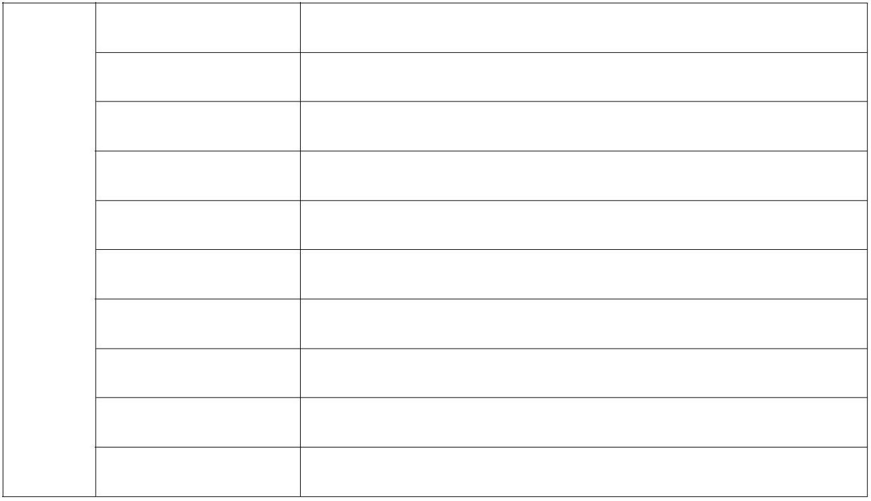

竞争性谈判文件示范文本—服务
四、其他要求
1.中标人应在 45 天工期内完成项目的安装及调试，并需满足招标人提供的
技术参数要求，中标人不在规定工期时间内完成交付，每迟延一天应按照欠付费
用的万分之五向招标人支付违约金。
2.中标人应成立建设运营小组，并对项目的筹划、资金筹措、建设实施、运
营管理、和资产管理等全过程负责。
3.中标人每天发布的所有广告符合法律法规。
第 16 页/共 43 页

竞争性谈判文件示范文本—服务
第四章 评审方法和标准
一、总则
本项目采用最高评标价法评审，投标文件满足谈判文件全部实质性要求且最
终投标报价最高的投标人为中标候选人的评审方法。
二、评审方法
评审小组对投标人的投标文件进行初审，以确定其是否满足谈判文件的实质
性要求。初审表如下：
初审表
序号
1
评审指标
合格条件
提供有效的营业执照扫描件，应完整地体现出营业
营业执照
执照的全部内容。
符合谈判文件要求。
2
3
4
5
6
投标函
在谈判文件获取截止时间前完成谈判文件获取。
符合谈判文件要求。
谈判文件获取情况
授权书
符合谈判文件要求。
谈判保证金
谈判报价
符合谈判文件要求。
不同投标人未出现使用相同的机器识别码进行投标
的情形
未出现异常情形
7
8
其他要求
符合谈判文件其他要求
评审指标通过标准：投标人必须通过上述全部指标。
初审指标通过标准：投标人必须通过初审表中的全部评审指标。
三、评审程序
1.初审。评审小组对成功解密的投标文件按照初审表进行评审，投标人未实
质性响应谈判文件要求导致投标无效的，评审小组将以询标的方式告知有关投标
人。
2.谈判。初审合格后，本项目谈判条件如有变化，评审小组对初审合格的投
标人进行谈判；本项目谈判条件如无变化，直接进入报价环节。
3.报价。谈判结束后，评审小组应当要求所有实质性响应的投标人在规定时
间内提交最终投标报价。如投标人未在规定时间内提交对应轮次的报价，则按上
第 17 页/共 43 页
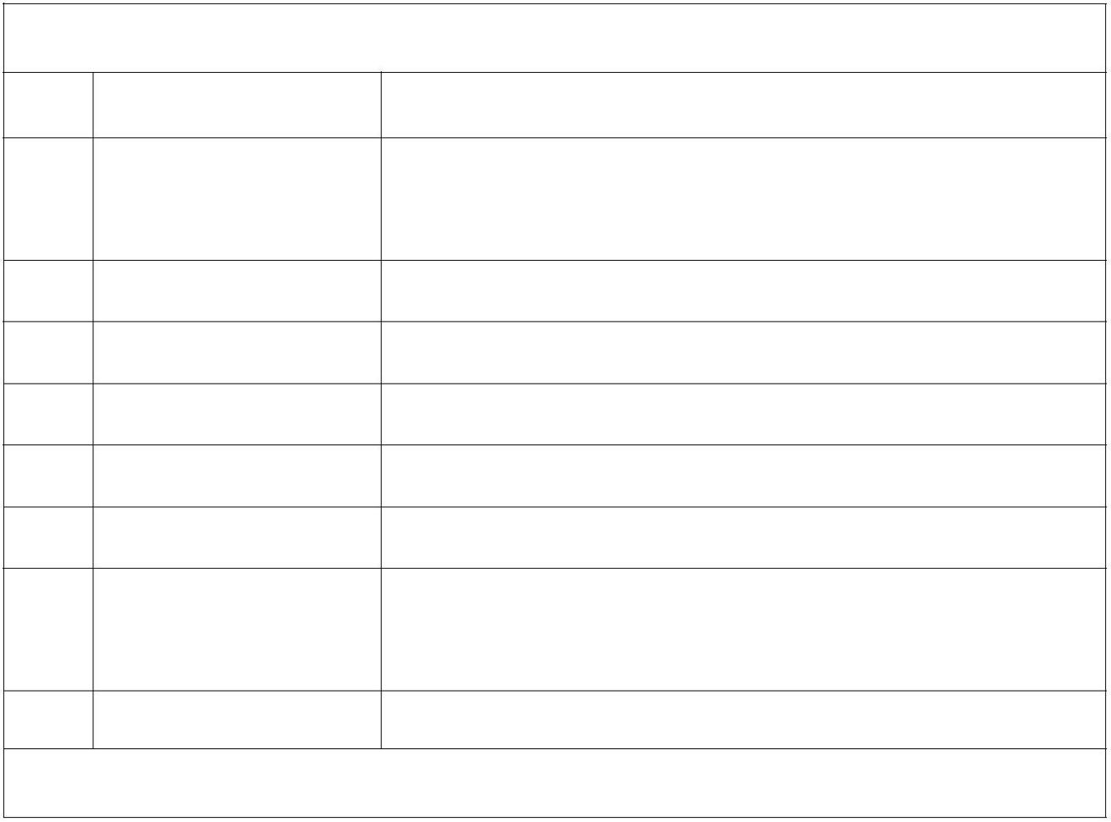

竞争性谈判文件示范文本—服务
一轮次报价为准。
四、相关说明。
1.评审小组根据与投标人谈判情况可能实质性变动谈判文件的内容，包括招
标需求中的技术、服务要求以及合同草案条款。谈判文件有实质性变动的，经招
标人代表确认作为谈判文件的有效组成部分，评审小组通知所有参加谈判的投标
人。
2.评审小组发现投标人的报价或者某些分项报价明显低于其他通过初审的
投标人的报价，有可能影响产品质量和不能诚信履约的，应当要求其在合理的时
间内按要求提供说明，必要时提交相关证明材料；投标人不能证明其报价合理性
的，其投标文件将被认定为投标无效。
3.无论何种原因，即使投标人谈判时携带了证书材料的原件，但投标文件中
未提供与之内容完全一致的扫描件的，评审小组可以视同其未提供。
第 18 页/共 43 页

竞争性谈判文件示范文本—服务
第五章 合同
招标方:合肥百大购物中心有限责任公司（以下简称：甲方）
中标方: （以下简称：乙方）
根据《中华人民共和国民法典》及相关法律、法规，双方本着平等、自愿原
则，乙方与甲方就肥西百大外立面位置合作经营户外全彩 LED 电子屏媒体(以下
简称“显示屏")事宜，特签订本合同，供双方共同遵守。
合同签订时间： 20 年
一、合作内容
（一）建设
月
日，签订地点：安徽省合肥市肥西县。
1.乙方确定项目负责人：负责联系甲方，协调项目实施期间的相关事宜等。
2.乙方负责投资建设显示屏，外立面建设显示屏整体设计方案需经原建筑设
计单位设计许可证明，并征得甲方同意，乙方负责设计的施工图纸须经第三方施
工图审查机构审查合格后方可使用。乙方需确保显示屏结构牢固及大楼安全承载，
防风安全，杜绝任何安全隐患，并承担由此产生的任何责任。
3.显示屏安装位置由乙方自行踏勘现场，安装前应根据现场现状情况编制详
尽的安装方案，选用专业施工人员，配备专业工具进场施工，施工过程中应做到
安全有序，确保施工人员及路面交通安全及建筑防火安全。安装前乙方应将安装
方案提交一份于甲方备案。
4.施工作业及日常维护期间，应以安全为主，如发生人员伤亡及损坏墙面及
楼顶防水设施等，由乙方负责处理并承担全部责任，赔偿因此给甲方造成的全部
损失。
5.乙方应在投标文件承诺的工期内（45 天）完成项目的安装及调试，并需
满足甲方提供的技术参数要求。
6.乙方必须为从事危险作业的人员办理意外伤害保险，对人员进行安全培训，
制定安全措施，加强安全管理，确保施工及作业安全。
7.乙方需在施工现场配置专职安全员，佩戴标志并进行安全巡视，并接受甲
方的安全监管。
第 19 页/共 43 页

竞争性谈判文件示范文本—服务
8.乙方在施工过程中必须做好安全文明施工管理工作并符合合肥市数字化
城市管理、文明创建等有关规定。
（二）运营合作
1.甲方有权监督乙方，按照本合同约定和户外广告设置管理的相关规定，设
置户外广告设施和发布户外广告。乙方不得发布国家法律法规明令禁止的广告，
应自觉维护社会公德。
2.乙方自行负责设置户外广告设施、发布户外广告、办理相关手续，甲方协
助。
3.在本合同约定的户外广告设置载体使用权期限内，如遇市政建设、城市规
划调整、社会公共利益需要、城市管理行政机关要求调整或拆除等原因，造成乙
方无法继续享有本合同约定的户外广告设置载体使用权，甲方应书面通知乙方，
并根据户外广告设置载体使用权当年剩余期限退还当年预付剩余天数的运营费
用，本合同终止，双方均不承担违约责任。
4.乙方应在运营合作的户外广告设置载体上按照合同约定的设计要点建设
广告设施，由甲方按招标要求参数验收合格后发布广告业务。
5. 未经甲方同意，乙方不得擅自对户外广告设置载体的使用权进行转让、
转租、转包、提供担保或采取其他任何侵犯甲方所有权的行为，否则乙方构成违
约，甲方有权单方解除合同，不予退还履约保证金。
6.在本合同有效期内，广告版面闲置超过 15 天，乙方必须发布公益广告，
否则甲方有权解除本合同。
二、运营内容
（一）位置、时间
1.名称: 合肥百大购物中心有限责任公司 2024-2030 年 LED 电子屏设计施
工运营一体化。
2.位置:安徽省合肥市肥西县上派镇巢湖路与江淮大道交口。
3.时间:运营期 6 年，自
（二）用途
年
月
日至
年
月
日止。
第 20 页/共 43 页

竞争性谈判文件示范文本—服务
乙方使用外立面仅用于设置按照本合同及甲方招标文件规定标准的显示屏，
显示屏形式、数量、规格如下：
1.形式:户外全彩 LED 电子显示屏。
2.数量、规格:1 块，宽 21 米 X 高 11 米= 233m²（具体以实际为准，
乙方应于投标前进行现场勘测）。
（三）合同运营付款方式
乙方需在合同签订后 10 日内以转账的方式支付首年运营费用，以后每年提
前 10 天支付下一年度运营费用，先支付后使用。
（四）合同双方的权利义务
1.乙方在本合同规定范围内兴建的显示屏由乙方负责出资承建、使用、维护、
管理，接受甲方日常管理。若合同终止，由乙方在 60 个日历天内负责拆除、清
理完毕，并恢复外立面至安装前原貌，拆除的设备归于乙方，由乙方自行处理。
2.甲方为乙方建造显示屏提供场地，对于乙方的投资及经营行为不负任何法
律及经济责任。乙方在经营过程中所涉及的工商、市容、规划、城管等方面责任
及纠纷均由乙方承担，与甲方无任何关系，户外广告设置载体的使用必须符合规
划、城管、工商等管理部门的规定。
3.在合同期内，乙方需为甲方提供每天不少于 180 分钟的显示屏广告免费发
布时长，对于特殊时间节点，甲方需要定屏宣传的，乙方应无条件给予配合。甲
方额外投放的广告，同等条件下乙方应给予费用优惠。乙方不得发布甲方同行业
的具有竞争性质的商业广告。
4.合同执行期间，如因显示屏质量等原因造成客户纠纷或任何第三方的损失
均由乙方承担。
5.甲方提供显示屏电源接入，乙方须按要求设置专用配电设施，所需费用由
乙方承担，乙方电子屏建设及运营期间产生的电费按照实际使用情况按月支付给
甲方。如甲方提供的电源满足不了显示屏正常运行，乙方应自行去供电公司开户
解决。
6.验收时需按照甲方提供的技术参数要求，如达不到要求视为违约，甲方有
第 21 页/共 43 页

竞争性谈判文件示范文本—服务
权解除合同。
7.乙方应当对其发布的广告内容的真实性、合法性和适当性负责，并对甲方
提供经乙方发布的广告内容的合法合规性进行审查并对此负责。乙方保证其提供
的用以发布的广告内容和形式不会违反任何适用的国家法律、法规、政策及公共
道德准则，也不会损害任何第三方的合法权益。因乙方提供的广告违法或侵权所
造成的一切法律责任均由乙方自行承担。若因此导致甲方蒙受任何损失的，乙方
有义务向甲方提供全面足额的赔偿。
8.如果广告发布需要办理相关主管部门的审批手续，由乙方负责办理。乙方
应于每次广告发布前 2 个工作日前将行政审批手续办理完毕，以确保广告能够及
时顺利发布。
9、乙方保证电子屏安装牢固度达到可正常使用 10 年，合同期内，若甲方发
现电子屏存在安全隐患，乙方应立即进行维修，若乙方怠于维修，甲方有权自行
或聘请第三方进行维修或拆除（限紧急情况下，且不拆除不足以消除危险时）以
消除安全隐患，所需费用由乙方承担，甲方若拆除电子屏无需支付乙方任何补偿
或赔偿。乙方对显示屏脱落或部分脱落导致的人身、财产损害承担所有责任，如
因此导致甲方被受害方索赔产生损失的，乙方应全额赔付。
三、履约保证金
1.乙方须在《成交确认书》出具之日起 3 个工作日内（合同签订前）向甲方
指定账户交纳履约保证金，履约保证金金额为：15500 元，大写：壹万伍仟伍佰
元人民币。
2.合同到期且乙方无违约情形，乙方在本合同约定时间内拆除显示屏后,甲
方在 30 个工作日内将保证金退还给乙方。
3.乙方如果违反本合同及甲方管理规定任何条款及有其他违约、侵权或违反
行政法律、法规的行为，给甲方造成损失或应向甲方支付违约金的，甲方有权优
先从保证金扣除相应金额抵付；乙方上述违法违约行为给乙方派驻员工或任何第
三人造成损失的，甲方有权持续扣留上述保证金直至乙方将派驻员工及第三方造
成的损失处理完毕。若有行政或司法文书要求甲方将上述保证金支付给派驻员工
第 22 页/共 43 页

竞争性谈判文件示范文本—服务
或第三方的，视同甲方已经将保证金退还给乙方。
4.当保证金不足时，乙方必须在甲方送达缴款通知 5 日内补足。
四、违约责任
1.任何一方未履行合同任何一项条款均被视为违约。违约方应承担自己的违
约行为而给守约方造成的经济损失及相关法律责任。
2.乙方不按时支付运营费用，每迟延一天应按照欠付费用的万分之五向甲方
支付违约金。
3.因乙方保管或使用不当导致显示屏的损坏影响甲方使用的，乙方负责将其
维修完毕，并支付逾期归还的运营费用。
4.乙方如发布甲方同行业的具有竞争性质的商业广告，甲方有权要求其立即
停播此广告，如乙方不予执行，甲方有权予以断电并要求乙方按合同总金额的
5%支付违约金；此类事件发生 3 次以上（含 3 次），甲方有权解除合同，且不退
还乙方已支付的任何费用。
5.乙方应保证在双方约定的运营时间段内，LED 屏保持正常放映状态，如需
维修等不可抗力原因须停运，乙方应提前 3 日通知甲方，非正常原因，如连续黑
屏时间逾 24 小时，甲方有权要求乙方立即恢复播放；如连续黑屏 3 日，甲方有
权解除合同，并要求乙方按合同金额的 5%支付违约金，且不退还乙方已支付的
任何费用。
五、解除合同
（一）有下列情形之一，甲方有权单方解除合同并不退还乙方支付的任何费
用：
1.乙方未按期支付分成的；
2.乙方未获得有关部门批准的（如工商、城管等)；
3.乙方发布违法违规广告；
4.乙方施工或使用维护过程中出现人员伤亡，甲方不负责赔偿；
5.显示屏安装后在使用过程中存在危及甲方建筑安全的安全隐患，且乙方未
在甲方要求整改或拆除的；
第 23 页/共 43 页

竞争性谈判文件示范文本—服务
6.乙方发布甲方同行业的具有竞争性质的商业广告：
7.乙方未按照合同标准建设显示屏，或显示屏连续 15 天未投入使用，或显
示屏损坏已不符合合同标准或甲方招标文件关于显示屏的要求但乙方未维护或
维修超过 15 天。
合同终止后，乙方应在 60 日内拆除显示屏，逾期未拆除，应按照本合同约
定运营费用标准的双倍向甲方支付逾期期间场地占用费，按天核算收取。逾期拆
除超过 70 日，视为乙方遗弃物，甲方有权拆除或另作他用，如甲方或甲方另行
聘请第三方拆除的，乙方应支付甲方拆除费用，甲方无需支付乙方任何补偿或赔
偿。
（二）合同期间，如因政府规划，甲方楼体需要重建，即拆除之日起合同自
然终止，甲方不承担违约责任。乙方支付的当年运营保底分成按合同实际履行天
数计算执行，多退少补。
六、不可抗力
1.本合同所指不可抗力是指不能预见、不能避免、不能克服的客观情况。(例
如:政府规划、重大自然灾害、地震、台风等)。
2.不可抗力事件终止或被排除后，双方应继续履行本合同，并应尽快通知另
一方。
七、争议解决条款
本合同在履行过程中发生的争议，由双方当事人协商解决。协商或调解不成
的， 依法向甲方所在地人民法院起诉。
八、合同其它条款
1.合同自双方签字并盖章后立即生效。
2.本合同未尽事宜，可由双方约定后作为合同附件。与合同具有同等法律效
力。
3.合同到期后，同等条件下乙方有权优先续约。
4.本合同壹式陆份。甲乙双方各执叁份，具有同等法律效力。
第 24 页/共 43 页

竞争性谈判文件示范文本—服务
甲方: 合肥百大购物中心有限责任公司(公章)
乙方: (公章)
法定代表人或其委托代理人：
日期:
法定代表人或其委托代理人：
日期:
备注：本合同的约定如与本项目谈判文件的投标人须知前附表和招标人要求的
约定有冲突时，以投标人须知前附表和招标人要求的约定为准。
附件：
附件 1：廉政协议
附件 2：履约保证金
第 25 页/共 43 页

竞争性谈判文件示范文本—服务
附件 1：廉政协议
廉 政 协 议
甲方：
乙方：
为促进双方诚信经营、廉洁从业，防范商业贿赂，保护国家、集体和当事人
的合法权益，根据国家有关法律法规和廉政建设的规定，（以下称甲方）与（以
下称乙方），特此订立本协议共同遵照执行。
第一条 甲乙双方的权利和义务
（一）甲乙双方自觉遵守《中华人民共和国反不正当竞争法》、国家工商行
政管理局《关于禁止商业贿赂行为的暂行规定》、国家最高人民检察院、最高人
民法院《关于办理受贿刑事案件适用法律若干问题的意见》及相关法律法规和廉
政建设的规定。
（二）严格执行的合同要求，自觉履行合同约定的相关义务。
（三）在业务活动中坚持公开、公正、诚信、透明的原则，不得损害国家、
集体利益。
（四）建立健全廉政制度，开展廉政教育，公布举报电话，监督并认真查处
违法违纪行为。
（五）发现对方在业务活动中有违反廉政规定的行为，应及时提醒对方纠正。
情节严重的，应向其上级有关部门举报、建议给予处理，并有权要求告知处理结
果。
第二条 甲方的义务
（一）甲方及其工作人员不得索要或接受乙方的礼金、有价证券和贵重物
品，不得在乙方报销任何应由甲方单位或个人支付的费用等。
（二）甲方工作人员不得参加乙方安排的可能影响相关业务公开、公正、公
平性的宴请和娱乐活动；不得参与任何形式的赌博，严禁通过赌博方式取得乙方
及其工作人员的财物；不得接受乙方提供的通讯工具和高档办公用品等。
第 26 页/共 43 页

竞争性谈判文件示范文本—服务
（三） 甲方及其工作人员不得要求或者接受乙方为其住房装修、婚丧嫁娶
活动、配偶子女工作安排以及出国出境、旅游等提供方便等。
（四） 甲方工作人员不得在乙方有股权关联的企业兼职，不得向乙方介绍
家属或者亲友从事与甲方业务有关的经济活动。
（五）甲方工作人员不得以明显低于市场的价格向乙方购买房屋、汽车等物
品；不得以明显高于市场的价格向乙方出售房屋、汽车等物品；不得以其他交易
形式非法收受请托人财物。
（六）甲方工作人员不得利用职务之便收受乙方以回扣、手续费、加班费、
咨询费、劳务费、协调费、辛苦费等各种名义给予或赠送的钱物。
（七）甲方工作人员不得接受乙方给予或赠送的干股或红利。
（八）甲方任何人不得以个人的名义向乙方推荐设备、部件等供货商以及其
他合作单位。
第三条 乙方的义务
（一）乙方不得以任何理由向甲方及其工作人员行贿或馈赠礼金、有价证
券、贵重礼品。
（二）乙方不得以任何名义为甲方及其工作人员报销应由甲方单位或个人支
付的任何费用。
（三）乙方不得以任何理由安排甲方工作人员参加可能影响相关业务公开、
公正、公平性的宴请及娱乐活动。
（四）乙方不得为甲方单位和个人购置或提供通讯工具和高档办公用品等物
品，也不得为甲方提供与工作无关的房屋、汽车等。
（五）乙方不得与甲方工作人员就合同中的质量、数量、价格、工程量、验
收等条款进行私下商谈或者达成默契。
（六）乙方不得以回扣、手续费、加班费、咨询费、劳务费、协调费、辛苦
费等各种名义向甲方工作人员给予或赠送钱物。
（七）乙方不得向甲方工作人员提供干股或红利。
（八）乙方须按专项纪检监察工作组（如有）要求开展相关工作。
第四条 违约责任
第 27 页/共 43 页

竞争性谈判文件示范文本—服务
（一）甲方及其工作人员违反本协议第一、二条规定的，由甲方按管理权限，
对相关责任人依据有关规定给予党纪、政纪处分或组织处理；涉嫌犯罪的，移交
司法机关追究刑事责任；给乙方单位造成经济损失的，应予以赔偿。
甲方投诉联系部门：
，联系电话：
。
（二）乙方及其工作人员违反本协议第一、三条规定的，由甲方根据具体情
节和造成的后果，对乙方采取以下一种或多种处理办法：
1.全额收取乙方合同履约保证金不予退还；
2.追究乙方其他违约责任；
3.终止或解除双方已签订的包括本合同在内的所有合同；
甲方作出的处理意见，乙方应无条件接受并承担给甲方造成的损失，全额返
还通过不正当手段从甲方获取的非法所得，并承担相应的法律责任。
第五条 双方约定
本协议由双方或双方上级单位负责监督。可由甲方或甲方上级单位的纪检监
察部门约请乙方或乙方上级单位的纪检监察部门对本协议履行情况进行检查，提
出在本协议规定范围内的处理意见。
第六条 本协议有效期为甲乙双方签署之日起至合同终止。
第七条 本协议作为合同的附件，与本合同具有同等法律效力。
甲方（盖章）：
乙方（盖章）：
法定代表人或
授权代表：
项目经办人：
合同经办人：
日期：
法定代表人或
授权代表：
日期：
第 28 页/共 43 页

竞争性谈判文件示范文本—服务
附件2：履约保证金
履约保函示范文本
编号：
（受益人名称）：
鉴于
年
（以下简称“受益人”）与
（以下简称“申请人”）
（标段名称）有关事项
于
月
日就
（标段编号）的
协商一致共同签订《
》（以下简称“基础合同”），开立人根据基础合
同了解到申请人为基础合同项下之承包人，受益人为基础合同项下之发包人，基
于申请人的请求，开立人同意就申请人履行与受益人签订的基础合同项下的义务，
向受益人提供不可撤销、不可转让的见索即付独立保函（以下简称“本保函”）。
一、本保函担保范围：承包人未按照基础合同的约定履行义务，应当向受益
人承担的违约责任和赔偿因此造成的损失、利息、律师费、诉讼费用等实现债权
的费用。
二、本保函担保金额最高不超过人民币（大写）
三、本保函有效期自开立之日起至
元（¥
）。
之日止。
四、开立人承诺，在收到受益人发来的书面付款通知后的七日内无条件支付，
前述书面付款通知即为付款要求之单据，且应满足以下要求：
（1）付款通知到达的日期在本保函的有效期内；
（2）载明要求支付的金额；
（3）载明申请人违反合同义务的条款和内容；
（4）声明不存在合同文件约定或我国法律规定免除申请人或开立人支付责
任的情形；
（5）付款通知应在本保函有效期内到达的地址是：
受益人发出的书面付款通知应由其法定代表人（负责人）或授权代理人签字
并加盖公章。
。
五、本保函项下的权利不得转让，不得设定担保。受益人未经我方书面同意
转 让本保函或其项下任何权利，对我方不发生法律效力。
第 29 页/共 43 页

竞争性谈判文件示范文本—服务
六、与本保函有关的基础合同不成立、不生效、无效、被撤销、被解除，不
影响本保函的独立有效。
七、本保函项下的义务和责任均在保函有效期到期后自动消灭。
八、本保函适用的法律为中华人民共和国法律，因本保函产生的纠纷案件，
由受益人所在地人民法院管辖。
九、本保函自我方法定代表人或授权代表签字并加盖公章之日起生效。
开 立 人：
（公章）
（签字）
法定代表人（或授权代表）：
地
址：
邮政编码：
电
传
话：
真：
开立时间：
年
月
日
第 30 页/共 43 页

竞争性谈判文件示范文本—服务
第六章 投标文件格式
合肥百大购物中心有限责任公司 2024-2030 年 LED 电子屏设
计施工运营一体化
投
标
文
件
投标人：
年 月 日
第 31 页/共 43 页

竞争性谈判文件示范文本—服务
一、报价表格式
1-1 第一轮报价
项目名称： 合肥百大购物中心有限责任公司 2024-2030 年 LED 电子屏设计施工
运营一体化
项目编号： 2024HEFRZ00818
投标人名称
谈判范围
全部
人民币大写：
/年 （金额保留到元）
报价
（详见备注说明）
人民币大写： 合计：
（金额保留到元）
服务期限
备注说明
六年
投标人电子签章或公章：
日
期：
注：
1.本表内容根据谈判文件要求包括了谈判文件要求提供的全部内容的所有
费用。
2.特殊事项在备注说明中注明。
第 32 页/共 43 页
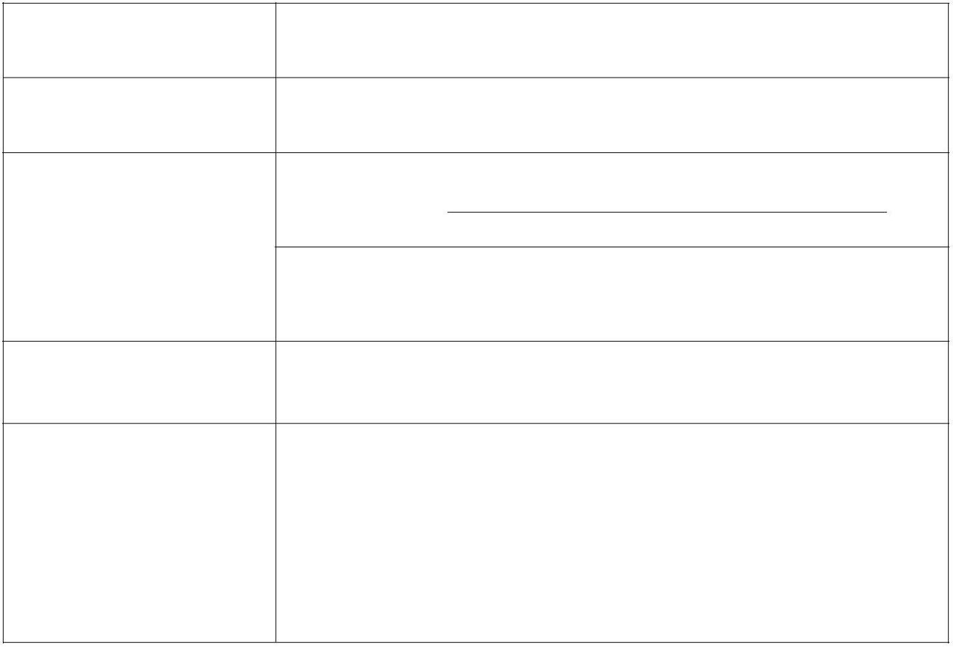

竞争性谈判文件示范文本—服务
二、第_____轮报价
项目名称： 合肥百大购物中心有限责任公司 2024-2030 年 LED 电子屏设计施工
运营一体化
项目编号： 2024HEFRZ00818
投标人名称
谈判范围
全部
人民币大写：
/年 （金额保留到元）
（金额保留到元）
六年
最终投标报价
（详见备注说明）
人民币大写： 合计：
服务期限
备注说明
（此处可补充评审小组根据与投标人谈判情况变动的
谈判文件的内容，包括招标需求中的技术、服务要求以
及合同草案条款。）
评审小组签字
投标人电子签章或公章：
日
期：
注：本页报价表由投标人在接到报价通知后依据谈判情况填写，并在规定时间
内提交。
第 33 页/共 43 页
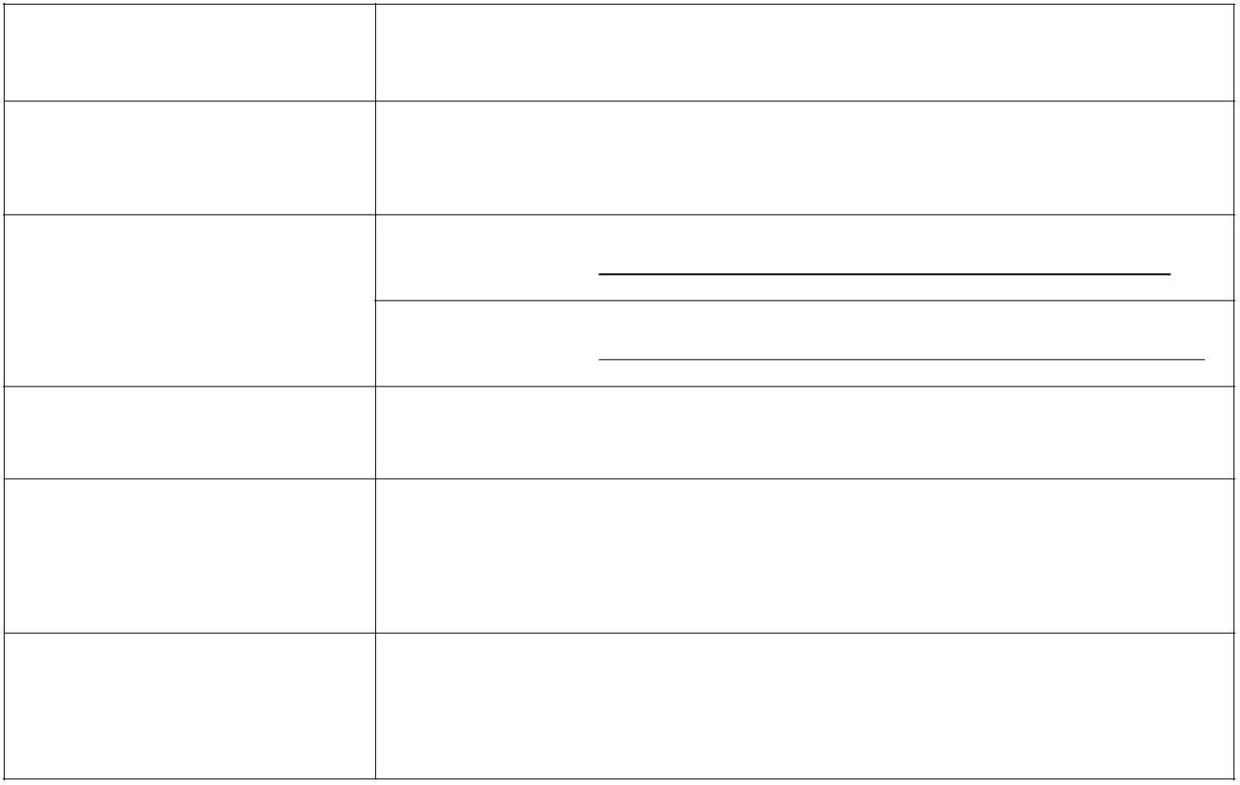

竞争性谈判文件示范文本—服务
三、投标函
致：合肥百大购物中心有限责任公司
安徽公共资源交易集团项目管理有限公司
根据贵方的谈判文件，我方承诺如下：
1.经踏勘项目现场和研究上述谈判文件的谈判须知、合同条款、招标人要求
及其他有关文件后，我方接受上述文件要求。我方承诺按本谈判文件、合同条款
和招标人要求承担上述项目的全部内容。
2.我方已详细审核全部谈判文件，包括谈判文件的补疑、澄清、变更或补充
（如有），参考资料及有关附件，我方正式认可并遵守本次谈判文件，并对谈判
文件各项条款（包括谈判时间）、规定及要求均无异议。且我方自愿放弃针对上
述各项条款提出异议的权利。
3.如我方中标，我方承诺愿意按谈判文件规定缴纳履约保证金和代理费用。
按本次谈判文件规定及最终投标报价承诺提供服务。
4.我方根据本次谈判文件的规定，严格履行合同的责任和义务,并保证于你
方要求的日期内完成合同规定的全部义务。
5.我方同意按你方要求在谈判规定时间内向你方提供与其谈判有关的任何
证据或补充资料，否则，我方的投标文件可被你方拒绝。
6.我方完全理解你方不一定接受最高报价的谈判。
7.我方同意谈判文件规定的付款方式、服务期限。
8.我方对投标文件中所提供资料、文件、证书及证件的真实性和有效性负责。
9.我方同意所提交的投标文件在谈判文件规定的谈判有效期内有效，在此期
间内如果中标，我方将受此约束。
10.除非另外达成协议并生效，你方的中标通知书和本投标文件以及谈判文
件、谈判文件澄清、修改、补充将成为约束双方的合同文件的组成部分。
11.我方不存在谈判公告中“投标人资格要求”的“不良信用记录情形”规
定的任何一种情形。
12.我方声明下述内容真实有效，如有虚假，将依法承担相应责任：
与我单位存在单位负责人为同一人或者存在直接控股、管理关系的其他法人
单位信息如下：
第 34 页/共 43 页

竞争性谈判文件示范文本—服务
序号
单位名称
相互关系
1
2
13.其他补充说明：
我方承诺完全响应谈判文件第三章“招标人要求”
——“二、服务内容及要求”中的内容。
投标人电子签章或公章：
日 期：
第 35 页/共 43 页
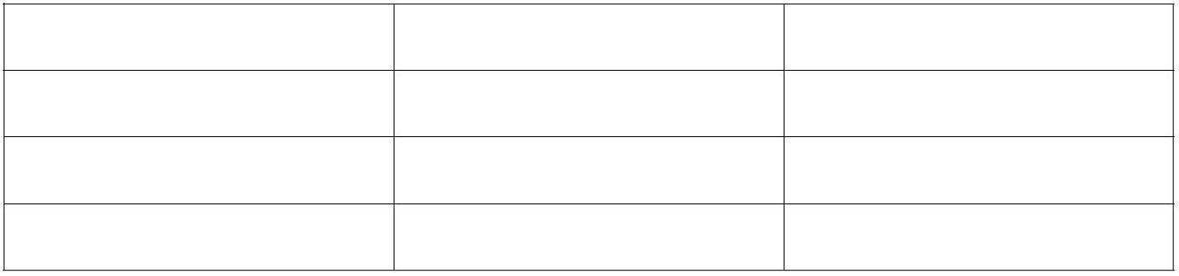

竞争性谈判文件示范文本—服务
四、授权书
本授权书声明：
（投标人名称）授权
（投标人授权代表
姓名）代表我方参加本项目谈判活动，全权代表我方处理谈判过程的一切事宜，
包括但不限于：提交投标文件、参与谈判、签约等。投标人授权代表在谈判活动
过程中所签署的一切文件和处理与之有关的一切事务，本公司均予以认可并对此
承担责任。投标人授权代表无转委托权。特此授权。
本授权书自出具之日起生效。
授权代表联系方式：
（请填写手机号码）
特此声明。
投标人电子签章或公章：
日
期：
注：
1.本项目只允许有唯一的投标人授权代表；
2.法定代表人参加谈判的无需提供授权书，仅提供法定代表人身份证明书。
第 36 页/共 43 页

竞争性谈判文件示范文本—服务
五、法定代表人身份证明书
单位名称：
单位性质：
地
址：
成立时间：
经营期限：
年
月
日
姓
年
名：
龄：
性
职
别：
务：
联系电话：
系
手机号码：
（投标人单位名称）
的法定代表人。
特此证明。
附：法定代表人身份证扫描件
投标人电子签章或公章：
日 期：
第 37 页/共 43 页

竞争性谈判文件示范文本—服务
六、其他相关证明材料
投标人按照第四章评审方法和标准放置的其他资料。
第 38 页/共 43 页

竞争性谈判文件示范文本—服务
第七章 安徽公共资源交易集团电子交易操作规程
第一条
为进一步规范交易行为，提高交易效率，充分利用信息网络技术，
参照《中华人民共和国电子签名法》《电子招标投标办法》等有关规定，结合工
作实际，制定本规程。
第二条
本规程适用于委托安徽公共资源交易集团有限公司及其下属子
公司在自主交易平台采用公开招标、邀请招标、框架协议、比选、直接发包、竞
争性谈判、竞争性磋商、询价、单一来源、资格审查等方式代理的交易项目，采
用竞价方式交易的项目另行规定。
第三条
本规程所指的电子交易，是指以数据电文形式，依托安徽公共资
源交易集团电子交易系统（简称“电子交易系统”）完成的全部或者部分交易活
动。
第四条 本规程所指的招标文件，是指招标人（采购人）或代理机构采用公
开招标、邀请招标、框架协议、比选、直接发包、竞争性谈判、竞争性磋商、询
价、单一来源、资格审查等方式，根据交易项目的特点和招标人（采购人）的实
际需求制定的规范性文件。
本规程所指的投标文件，是指投标人（供应商）应招标文件要求编制的响应
性文件。
第五条
电子交易系统是交易活动当事人通过数据电文形式完成交易活
动的系统。
电子交易系统具备在线完成交易活动全部或部分交易过程，具备编辑、生成、
对接、交换和发布有关交易活动数据信息的功能，并为交易活动监督管理部门实
施监督管理提供所需的信息。
第六条
招标人（采购人）或代理机构负责电子交易的组织实施，电子交
易系统建设单位负责电子交易系统的服务保障。
第 39 页/共 43 页

竞争性谈判文件示范文本—服务
第七条
电子交易各方主体应当按照相关规定合法取得和使用数字证书
及电子签章，通过数字证书登录电子交易系统参与交易活动。各方主体对其依托
电子交易系统开展的所有操作承担法律责任。
投标人（供应商）应妥善保管数字证书，由于数字证书遗失、损坏、更换、
续期等情况或其他自身原因导致投标文件无法加密、上传、解密等，由其自行承
担所有责任。
第八条
易项目采取电子交易方式，并按相关流程通过电子交易系统制作招标文件。
第九条 交易公告、招标文件应由招标人（采购人）或代理机构通过电子
交易系统发出，其中招标文件须加盖电子签章。
招标人（采购人）或代理机构应在交易公告和招标文件中明确交
第十条
投标人（供应商）登录电子交易系统获取招标文件。
澄清、修改、更正或补疑等文件应由招标人（采购人）或代理
第十一条
机构通过电子交易系统发出，投标人（供应商）应及时查阅相关信息。
第十二条 投标人（供应商）应使用电子标书制作软件制作投标文件，电
子标书制作软件应允许投标人（供应商）离线制作投标文件，并且具备分段或整
体加密、解密功能。
第十三条
投标人（供应商）应对投标文件进行电子签章并使用数字证书
加密，并于招标文件规定的投标截止时间前通过电子交易系统完成上传。
投标人（供应商）对加密的投标文件进行撤回的，应通过电子交易系统在投
标截止时间前进行撤回操作；投标人（供应商）对加密的投标文件进行修改的，
应在投标截止时间前完成上传。
第十四条
交易活动涉及的时间以电子交易系统显示的时间为准。投标人
（供应商）须在投标截至时间前完成投标文件上传，逾期系统将自动关闭。
第十五条
投标人（供应商）在投标截止时间后按招标文件规定的解密时
第 40 页/共 43 页

竞争性谈判文件示范文本—服务
间完成投标文件解密，加密和解密须用同一数字证书。投标人（供应商）未在招
标文件规定的时间内完成解密的视为其放弃交易。
招标人（采购人）或代理机构完成解密，导入并读取所有成功解密的投标文
件。
招标文件约定须到达指定地点或线上进行演示、答辩、磋商、谈判等情形的，
投标人（供应商）应按照招标文件规定的时间到达指定地点或登录电子交易系统
保持在线。
第十六条
未能成功解密的投标文件，如招标文件中允许使用电子介质作
为投标文件解密失败的补救措施，并且投标人（供应商）在投标截止时间之前到
达招标文件指定地点并成功递交，招标人（采购人）或代理机构可导入电子介质
中非加密投标文件继续进行。若系统识别出电子介质中非未加密的投标文件和网
上递交的加密投标文件识别码不一致，电子交易系统拒绝导入。
第十七条
招标人（采购人）或代理机构组织评审，评审委员会依据招标
文件规定的评审办法进行评审，并对评审结果签字或电子签名确认。
需要多轮报价的，应按招标文件约定提交。
第十八条
评审委员会评审过程中需要投标人（供应商）澄清、说明或补
正的，以询标函（问询函）的形式通过电子交易系统发送给投标人（供应商）。
评审结束前，投标人（供应商）应登录电子交易系统并保持在线状态，以便
及时接收评审委员会可能发出的询标函（问询函），并在规定时间内完成回复，
否则视为放弃澄清、说明或补正。
第十九条
招标人（采购人）或代理机构应通过电子交易系统公示或公布
中标候选人（如有）、中标（成交）结果。
第二十条
招标人（采购人）或代理机构应通过电子交易系统向中标人（成
交供应商）发出中标（成交）通知书，中标（成交）通知书发出即视为送达。
第 41 页/共 43 页

竞争性谈判文件示范文本—服务
第二十一条
出现下列情形导致电子交易系统无法正常运行，影响交易活
动的公平、公正和信息安全，各方当事人免责：
（一）网络、服务器、数据库发生故障造成无法访问或使用的；
（二）电力系统发生故障导致电子交易系统无法运行的；
（三）出现网络攻击、病毒入侵、电子交易系统软件设计缺陷、功能缺陷以
及电子交易系统安全漏洞导致无法正常提供服务的；
（四）其他无法保证交易活动公平、公正和信息安全的情形。
第二十二条
出现上述情形，系统建设方应及时组织相关方查明原因，排
除故障。若能在故障发现后及时恢复系统运行且不影响项目正常交易的，交易程
序继续进行；否则，按以下程序操作：
（一）项目中止，中止期限由招标人（采购人）或代理机构根据项目具体情
况确定。中止期限届满后中止情形尚未消除的，招标人（采购人）或代理机构可
以根据实际情况决定延长中止期限。决定延长中止期限的，应通过电子交易系统
向投标人（供应商）发出延长中止期限的通知。
（二）项目恢复，导致项目中止的情形消除后，招标人（采购人）或代理机
构应当尽快恢复交易程序，通过电子交易系统向投标人（供应商）发出恢复交易
通知；已发出延长中止期限通知的，按通知执行或根据招标人（采购人）决定另
行通知。
第二十三条
在招标文件规定的解密时间内出现第二十一条规定的意外
情形时，如部分投标人（供应商）未完成投标文件解密的，系统恢复后，允许投
标人（供应商）继续解密，解密时限重新计算；在规定的解密截止时间后出现第
二十一条规定的意外情形的，系统恢复后，仅允许原解密时间内已成功解密但解
密文件无法正常使用的投标人（供应商）重新解密。
第二十四条
本规程由安徽公共资源交易集团负责解释。自发布之日起施
第 42 页/共 43 页

竞争性谈判文件示范文本—服务
行，有效期 1 年。
第 43 页/共 43 页

